
Закон Свердловской Областной Думы № 73 от 7 июля 2009 года
С 1 августа 2009 года в Свердловской области вступил в силу закон о «комендантском часе» для детей, не достигших 16 лет (Закон Свердловской Областной Думы № 73 от 7 июля 2009 года). Согласно Закона, детям до 16 лет запрещен доступ в места, «нахождение в которых может причинить вред здоровью детей, их физическому, интеллектуальному, психическому, духовному и нравственному развитию» без сопровождения взрослых.

С 1 октября по 30 апреля
время «комендантского часа» устанавливается
с 22.00 по 6.00.
с 1 мая по 30 сентября
с 23.00 до 6.00

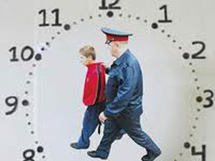

Закон

о «комендантском часе»

для несовершеннолетних

Перечень запрещенный мест без сопровождения:

- улицы дворовые территории
- стадионы парки скверы площади
- кладбища, гаражи
- аэропорт автовокзал железнодорожный вокзал
- открытые водоемы
- нежилые и ветхие дома бесхозные здания
- места общего пользования в многоквартирных домах
- транспортные средства общего пользования объекты (территории, помещения)
Нарушение этих правил повлечет за собой штраф, который для родителей составит 500 рублей, а для юридических лиц, допустивших нахождение ребенка после установленного времени в общественном месте - 30 тысяч рублей.
Если ребенок все-таки оказался ночью в таком заведении, следует незамедлительно связаться с родителями, чтобы забрать его домой. Если родители отказываются немедленно прибыть, ответственный должен сообщить об этом в милицию общественной безопасности, которая может составить протокол о неисполнении родителями своих обязанностей и наложить штраф. В этом случае несовершеннолетний встает на профилактический учет по безнадзорности.

